**Циганчук Максим**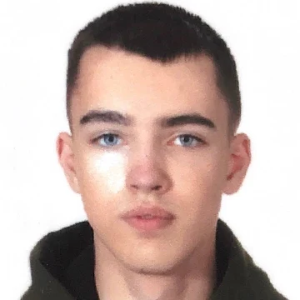

**Вік: 18 років**

**Місто: Костопіль**

**Контактна інформація:**

Адреса: Крип’якевича 14

Телефон: +380979394061

Ел.пошта: tsyhanchuk_ak21@nuwm.edu.ua

**Мови програмування :** C++

**Освіта:**

НУВГП інженерія комп`ютерного забезпечення, Рівне, з 2021 року.

**Знання мов:**

**Англійська -** intermediate

**Українська -** носій

**Російська -** розмовна